Отчет о результатах самообследования ГКУ СО КК «Адлерский реабилитационный центр» за 2018 год
Государственное казенное учреждение социального обслуживания Краснодарского края «Адлерский реабилитационный центр для детей и подростков с ограниченными возможностями» проводит свою работу в соответствии с нормативно - правовыми актами Российской Федерации и Краснодарского края по социальной поддержке семьи и детей.
Работа специалистов Центра в 2018 году была направлена на решение следующих задач: организация комплексного социального обследования детей.
Определение видов и объемов необходимой социальной помощи; •разработка и реализация реабилитационных программ с учетом индивидуальной программы реабилитации и абилитации инвалида, индивидуальной программы предоставления социальных услуг и данных социального обследования; социально - медицинское сопровождение; •проведение широкого комплекса мероприятий социально-бытовой, социально средовой, социокультурной реабилитации; •изучение и внедрение в практическую деятельность передового отечественного и зарубежного опыта, научно-исследовательских разработок по вопросам социальной реабилитации инвалидов. Проведение мероприятий по повышению квалификации сотрудников Центра; •организация культурно-массовых, спортивно-оздоровительных мероприятий для детей и их семей.
Учреждение осуществляет работу по предоставлению гарантированных социальных услуг клиентам в соответствии с требованиями Федерального Закона от 28 декабря 2013 года № 442-ФЗ «Об основах социального обслуживания граждан в РФ», приказа министерства труда и социального развития Краснодарского края от 24 мая 2018 года № 705 «О внесении изменений в приказ министерства социального развития и семейной политики Краснодарского края от 22 декабря 2014 года № 1042 «Об утверждении порядка предоставления социальных услуг поставщиками социальных услуг в Краснодарском крае» и признании утратившим силу приказа департамента социальной защиты населения Краснодарского края от 19 января 2011 года № 130 «О порядке приема детей-инвалидов на реабилитацию в государственные казенные учреждения социального обслуживания Краснодарского края на квотируемые места». Образовательную деятельность Центр осуществляет в соответствии с требованиями Федерального закона от 29 декабря 2012 года № 273-ФЗ «Об образовании в Российской Федерации».
Структура ГКУ СО КК «Адлерский реабилитационный центр» и система управления ими соответствует нормативным требованиям.
Образовательная программа, реализуемая в Центре, соответствует Лицензии на право ведения образовательной деятельности.
Оценка степени освоения обучающимися дисциплин образовательной программы в ходе самообследования, проведенная с помощью различных технологий, подтвердила объективность полученных результатов и достаточный уровень знаний обучающихся.
Собственные нормативные и организационно-распорядительные документы соответствуют действующему законодательству и уставу.
Все представленные структуры совместными усилиями решают основные задачи Центра и соответствуют уставной деятельности.
Управление Центром строится на принципах единоначалия и самоуправления.
Административные обязанности распределены согласно уставу, штатного расписания и тарифно-квалификационных характеристик.
Основной целью деятельности учреждения является оказание детям и подросткам с ограниченными возможностями, а также семьям, в которых дети воспитываются, квалифицированной социально-психолого-педагогической помощи, направленной на максимально полную и своевременную их социальную реабилитацию, абилитацию и адаптацию (основной вид ОКВЭД 88.10 (социальное обслуживание), дополнительный вид ОКВЭД 85.41 – лицензия на образовательную деятельность №08216 от 16.12.2016г. Министерство образования, науки и молодежной политики Краснодарского края).
Задачи:
1. Осуществление деятельности учреждения в соответствии с требованиями, предъявляемыми Федеральным законом от 28 декабря 2013 года № 442-ФЗ «Об основах социального обслуживания граждан в Российской Федерации», и Национальных стандартов социального обслуживания населения РФ.
2. Выявление и обслуживание детей-инвалидов, детей и подростков с ограниченными возможностями, а также семей, в которых они воспитываются, проживающих в Адлерском районе города Сочи.
3. Создание базы данных о детях-инвалидах, детях и подростках с ограниченными возможностями, проживающих в Адлерском районе города Сочи.
4. Проведение мероприятий социально-диагностического наблюдения детей и подростков с ограниченными возможностями, а также семей, в которых они воспитываются для определения основных направлений реабилитационной работы специалистов центра.
5. Разработка на основании индивидуальных программ реабилитации, абилитации и адаптации детей-инвалидов, выданных учреждениями медико-социальной экспертизы, индивидуальных планов реабилитации, утвержденных реабилитационным консилиумом Центра.
6. Обеспечение реализации указанных программ и координация в этих целях совместных действий на основе межведомственного взаимодействия медицинских, образовательных, социальных, физкультурно-оздоровительных, спортивных и иных учреждений, способствующих реабилитации и адаптации детей и подростков с ограниченными возможностями.
7. Оказание консультативной помощи семьям, воспитывающим детей и подростков с отклонениями в развитии, в их социальной реабилитации, проведении реабилитационных мероприятий в домашних условиях (в том числе ранней помощи).
8. Социально-реабилитационная работа с родителями (законными представителями) и членами семьи детей, имеющих отклонения в умственном или физическом развитии (в том числе ранней помощи).
9. Проведение социокультурных мероприятий, направленных на социализацию детей и подростков с ограниченными возможностями.
10. Проведение социально-реабилитационной работы с семьями, воспитывающими детей и подростков с ограниченными возможностями, в целях обеспечения преемственности реабилитационных мероприятий.
В рамках поставленных задач на 2018 год деятельность учреждения осуществлялась в соответствии с требованиями Федерального закона от 28 декабря 2013 года № 442-ФЗ «Об основах социального обслуживания граждан в Российской Федерации», и Национальных стандартов социального обслуживания населения РФ в области социального обслуживания населения, а также распоряжения Правительства РФ от 31.08.2016 N 1839-р «Об утверждении Концепции развития ранней помощи в Российской Федерации на период до 2020 года».
Прием детей и подростков на социальное обслуживание осуществлялся на основании индивидуальной программы предоставления социальных услуг (индивидуальная программа предоставления социальных услуг или ИППСУ), разработанной совместно с УСЗН в Адлерском внутригородском районе города-курорта Сочи. Проведена работа совместно с УСЗН в Адлерском внутригородском районе города-курорта Сочи по составлению актов определения индивидуальной потребности гражданина (составлено 79 актов) вновь выявленных детей с ОВ.
Разработан план мероприятий по улучшению качества работы учреждения по оказанию услуг. Для повышения качества психолого-педагогических услуг проведены разные формы контроля за деятельностью специалистов, разработаны и заполнены опросники, анкеты для родителей, тесты профессиональной компетентности для специалистов.
Реализуется план просветительской работы со специалистами центра и с клиентами с целью разъяснения положений Федерального закона от 28.12.2013 № 442 «Об основах социального обслуживания граждан в Российской Федерации». Проведено индивидуальное консультирование родителей детей-инвалидов, стоящих на учете в центре, по изменениям в законодательстве РФ, по социальному обслуживанию населения, о мерах социальной поддержки отдельных категорий жителей Краснодарского края. Вышеуказанные консультации были даны, в том числе и на дому, во время посещения семей, воспитывающих детей-инвалидов, стоящих на учете в ГКУ СО КК «Адлерском реабилитационном центре». С целью информационно-консультативных встреч с населением по вопросам предоставления социальных услуг и с целью разъяснения положений Федерального закона от 28.12.2013 № 442 «Об основах социального обслуживания граждан в Российской Федерации» осуществлялся социально-педагогический патронаж (79) вновь выявленных семей, имеющих детей с ОВ.
В рамках исполнения правительственной телеграммы о проведении мониторинга реализации в субъектах РФ ФЗ от 28 декабря 2013г. №442-ФЗ, а
также письма МСРСП КК «О проведении анкетирования» в центре организовано и проведено анкетирование получателей социальных услуг по удовлетворенности доступностью информации о Федеральном законе №442-ФЗ и о Законе Краснодарского края от 26 декабря 2014 года № 3087-КЗ и по удовлетворенности качеством оказания социальных услуг в учреждении. В анкетировании приняло участие 387 получателя социальных услуг, в 2017 году за тот же период количество участников анкетирования составило 350. В 2018 году анкетированием было охвачено на 11% больше в сравнении с 2017 годом.
В течение отчетного периода осуществлялось ведение персонифицированного учета детей-инвалидов и их законных представителей в Государственной информационной системе «Семья». В данной системе осуществлена регистрация индивидуальных программ реабилитации и выполненных мероприятий учреждением.
Ежемесячно в УСЗН Адлерского района г. Сочи предоставляются сведения об оказанных услугах детям-инвалидам для заполнения краевого регистра о получении государственных услуг детьми-инвалидами и лицами, осуществляющими уход за ними.
В течение 2018 года состоялось 9 курсов реабилитации. Проведено 35 заседаний реабилитационного консилиума.
Ведется работа по выявлению детей, получивших статус «ребенок-инвалид» и стоящих на диспансерном учете в ЛПУ. Всего вновь выявленных 42 человека.
По графику был проведен социальный патронаж 79 семей, воспитывающих детей и подростков с инвалидностью или ОВ.
Из приведенных выше показателей за 2018 год можно отметить, что работа по патронажному обслуживанию (79 патронажей) в сравнении с тем же периодом 2017г. (99 патронажей) уменьшилась на 25% т.к. в отчетном периоде 2018 г. в отделении диагностики и разработки планов социальной реабилитации имеются вакантные должности специалистов по социальной работе, а именно не полностью были заполнены ставки специалистов по социальной работе в связи с отсутствием финансирования на вакантные должности в штатном расписании. Отмечен рост показателей по выявлению детей, получивших статус «ребенок-инвалид» и стоящих на диспансерном учете в ЛПУ: за 2017г.- 71 детей, за 2018г.- 79 детей. Общее количество выявленных детей возросло на 10%.
В результате реализации реабилитационных программ прослеживаются положительные показатели деятельности специалистов учреждения.
1. 91% детей с ОВ повысили в центре уровень социализации. Положительная динамика наблюдается и в развитии коммуникативного потенциала.
2. В течение отчетного периода у 100% детей, прошедших социально – психологическую реабилитацию, наблюдается положительная динамика. Выявили и наметили пути преодоления психологических проблем с целью обеспечения эмоционального благополучия и развития положительного самоощущения ребенка с ОВ в социуме.
3. Сформировали у детей с ОВ качества, необходимые для развития познавательных процессов – любознательность, инициативность, самостоятельность и творческое самовыражение.
4. Наблюдается положительная динамика художественно-творческих способностей у детей с ОВ. Дети с ОВ приняли участие в региональном этапе XVI Всероссийского детского экологического форума «Зелёная планета - 2018», приуроченного к проведению Года добровольца, VIII Международный фестиваль культуры и спорта «Пара-АРТ» 2018, районном и городском этапе фестиваля творчества детей с ограниченными возможностями «Хрустальный петушок» и т. д.
5. Наблюдается положительная динамика в результате реализации рабочих программ «Сила в движении» и «Преодолей себя» у 76 детей, что составляет 100%. Проведено 146 групповых занятия по формированию здорового образа жизни. 27 июля в рамках школы для родителей «В кругу друзей» семьям, воспитывающим детей с ОВ на инклюзивном пляже «Огонёк 3» проведена «Оздоровительная гимнастика для детей - колясочников на пляже». 24 ноября и 15 декабря проведены спортивно-оздоровительные программы «Быстрее, выше, сильнее» и «Мама, папа, я - спортивная семья».

28-29 июня на базе ГКУСОКК «Адлерский реабилитационный центр» проведён краевой семинар «Межведомственное взаимодействие при оказании ранней помощи детям с расстройством аутистического спектра» в рамках реализации государственной программы Краснодарского края «Дети Кубани», утвержденной постановлением главы администрации (губернатора) Краснодарского края от 12.10.2015 № 964.

В работе семинара приняли участие 67 человек. Это руководители и специалисты государственных и муниципальных учреждений здравоохранения, образования, социальной защиты населения, а также представители социально ориентированных некоммерческих организаций: ОО «Лыжи мечты», ККОО «Просветительный медио-центр «Православная Кубань», КРССООИ «Стоик».

В первый день семинара директор Т.М. Васинюк выступала с докладом на тему «Опыт межведомственного взаимодействия при социализации детей с РАС и иными ментальными нарушениями в Адлерском районе г. Сочи», второй день семинара был посвящен ранней помощи, Т.М. Васинюк выступала с докладом «Межведомственное взаимодействие в системе ранней помощи детям с ОВ, в том числе с РАС (двухкомпонентная и трехкомпонентная модели ранней помощи)».

Участники семинара обсудили региональную модель межведомственного взаимодействия в Краснодарском крае по оказанию ранней помощи семьям, воспитывающим детей с расстройством аутистического спектра, поделились опытом работы.

Родительскому сообществу и всем участникам были вручены информационные материалы, подготовленные к краевому семинару.

21 ноября на базе Адлерского реабилитационного центра для детей и подростков с ограниченными возможностями музыкальный терапевт Александра Константиновна Гудимова провела круглый стол: «Музыкальная терапия» для специалистов учреждения и музыкально-терапевтическую встречу «Музыка моей души» для родителей особых деток. Родители стали участниками групповой сессии, получили массу положительных эмоций.

«Музыка моей души» — это уникальное для Сочи пространство, где каждый, кто любит музыку, и кому интересна её целебная сила, кто желает расти и изменяться – каждый может прикоснуться к себе изнутри и поисследовать глубину сердца.

На встрече для специалистов говорили о том, что такое музыкальная терапия и музыкальный терапевт поделились источниками информации для работы музыкального руководителя.

17 декабря в Адлерском реабилитационном центре в рамках совместного семинара с Краснодарской краевой общественной организацией Просветительный медио-центр «Православная Кубань» и сообщества родителей, воспитывающих детей с РАС, состоялась заключительная в 2018 году встреча на которой намечены дальнейшие пути взаимодействия и обсуждены следующие вопросы:

— Презентация практического опыта по оказанию комплексной помощи детям с РАС в Краснодарском крае, мастер класс «Конструирование для детей с нарушениями интеллекта, в том числе с РАС».

— Показ фильма «Программа конструирования для детей с нарушениями интеллекта».

— Взаимодействие общественных организаций и государственных структур в развитии системы ранней помощи детям с РАС.

С большим воодушевлением родителями был встречен мастер-класс молодого специалиста Василия Рябцева, показавшего совместно с Алексеем Рябцевым опыт использования элементов Лего при изучении счета, цвета и формы.

Родителями было задано большое количество вопросов, на которые они получили исчерпывающие ответы.

Директор центра участвовала в круглом столе, организованном управлением социальной политики Сочи, на одну из самых острых тем «Необходимость создания служб ранней помощи семье, воспитывающей ребенка с ограниченными возможностями здоровья» с участием специалистов управления здравоохранения, образования, социальной защиты населения, Дома ребёнка, психоневрологического диспансера, лидеров общественных организаций родителей, воспитывающих детей с инвалидностью, государственных учреждений социального обслуживания.
Реабилитационная деятельность в отчетном периоде
В отчетном периоде основная деятельность по работе с детьми с ОВ, родителями и лицами, их замещающими, осуществлялась по направлениям:
- диагностическая работа, обеспечивающая выявление детей с ограниченными возможностями, проведение их комплексного обследования и составление индивидуальных планов реабилитации для
оказания им психолого-педагогической помощи в условиях учреждения;
- коррекционно-развивающая работа, обеспечивающая психолого-педагогическую помощь в коррекции недостатков в развитии детей с ограниченными возможностями в условиях учреждения; способствует формированию личностных, регулятивных, познавательных, коммуникативных способностей детей с ОВ;
- консультативная работа, обеспечивающая непрерывность специального сопровождения детей с ограниченными возможностями и их семей по вопросам реализации дифференцированных психолого-педагогических условий воспитания, коррекции, развития и социализации детей с ОВ;
- информационно-просветительская работа, направленная на разъяснительную деятельность по вопросам, связанным с особенностями коррекционного процесса для данной категории детей, по изменениям в законодательстве РФ, по социальному обслуживанию населения, о мерах социальной поддержки отдельных категорий жителей Краснодарского края со всеми участниками (как имеющими, так и не имеющими
недостатки в развитии), их родителями (законными представителями).
Реабилитация детей с ОВ направлена на проведение индивидуальных коррекционных занятий, на организацию досуга клиентов, оказание им содействия в семейном воспитании детей, решении различных социально-педагогических проблем, улучшение психического состояния, восстановление их способности к адаптации в среде жизнедеятельности. Благодаря систематической работе с детьми с ОВ, родителями и лицами, их замещающими, достигнуты значительные результаты в реабилитации детей не только средней тяжести, но и тяжелой патологии. В результате реабилитационной работы в течение отчетного периода наблюдается положительная динамика, как пример, история детей с инвалидностью:
- Александр, 2005 г.р. - наблюдается динамика в установлении контакта с педагогом. Улучшились поведенческие навыки, мальчик стал более усидчивым. Частично научился выразительности в интонации, мимики, движениям. Частично усвоены социальные нормы, правила поведения на занятиях. Научился выговаривать некоторые слова понятные окружающим. Наблюдается положительная динамика в общем физическом развитии. Упражнения выполняются при помощи инструктора, активно – пассивная гимнастика. Любит играть в мяч. Мотивация к занятиям повысилась.
- Саркис, 2002 г.р. - наблюдается динамика в повышении уровня познавательной сферы, учился собирать некоторые модули. При заинтересованности стал более усидчив. Стал выполнять невербальные просьбы. Эмоционально реагирует на деятельность, которая ему приятна. Стал поднимать вместе с педагогом разбросанные игрушки по желанию. Стал произносить слова осмысленно за педагогом, это такие как: «пока», «до свидания», «не хочу» и повторяет слова за педагогом по картине. На занятиях познакомился с новыми техниками нетрадиционного рисования, такими как рисование по мокрому листу, оттиск листьями. Закреплял умение ровно и гладко наносить пластилин на плоскую поверхность- растирать его; умение пользоваться стекой. Закрепил навыки работы с клеем и бумагой. Научился работать с природным материалом. Ребёнок научился взаимодействовать с педагогом, выполнять инструкции, имитировать основные движения и действия с предметами, увеличился словарный запас, формируются навыки самообслуживания.
- Артем, 2011г.р. - наблюдается динамика в развитии эмоционально-волевой сферы: мальчик улыбается при виде педагога, охотно идет на контакт и верно реагирует на мимику и жесты взрослого. При выполнении задания стал ориентироваться на эмоциональную реакцию взрослого. Проявляет радость, когда получает похвалу и поглаживание от матери. Артем стал более усидчив, может довести необходимое дело до конца опираясь на волевое усилие. Также наблюдается незначительная динамика в развитии познавательных процессов. Артем научился самостоятельно собирать простую пирамиду из 5-х колец, может сопоставлять путем зрительного примеривания различные геометрические фигуры с аналогичными сенсорными эталонами. Наблюдается положительная динамика в общем физическом развитии. На занятиях наблюдается высокая двигательная активность.
- Давид, 2015г.р. - наблюдается динамика в уровне развития познавательной сферы. Давид научился сопоставлять объемные сенсорные эталоны с плоскостными моделями, может показать на картинке такой же предмет. Улучшилось реагирование на просьбы взрослого, лучше стал их понимать и выполнять. С помощью педагога учится различать основные геометрические фигуры. Расширился общий кругозор ребенка. У Давида отмечается улучшение в состоянии артикуляционной моторики, увеличение подвижности артикуляционной моторики; на занятиях ребенок закрепил навыки снятия пищи с ложки губами, с помощью взрослого удерживания ложки, зачерпывания пищи, поднесения ко рту; у ребенка отмечается улучшение внимания к звукам речи, интерес к артикуляции гласных звуков, подражанию движениями рук в логоритмических упражнениях. Наблюдается положительная динамика в общем физическом развитии, упражнения выполняются при помощи инструктора.
- Мишель, 2010 г.р. - наблюдается динамика в развитии основных познавательных процессов: повышен уровень произвольного внимания, стала усидчивее, увеличен объем механического запоминания, виден прогресс в развитии мышления, девочка начала анализировать. Познакомилась с основными эмоциональными состояниями, учится контролировать свое поведение, начинает формироваться связная речь. Стала усидчивой, больше работает самостоятельно;
- Дмитрий, 2013 г.р. - повысился уровень умственной работоспособности, мотивационного компонента деятельности, обучаемости, общительности, потребности в эмоциональном взаимодействии с окружающими. В совместной деятельности активен, эмоционально реагирует на происходящее. Концентрация внимания устойчивая, повысилась способность к устойчивой и целенаправленной деятельности. Повысился уровень понятийного мышления, общих представлений, восприятия формы, цвета, величины. Повысился общий фон настроения, снизился уровень тревожности, напряженности и т.д;
- Мария, 2014 г.р. - наблюдается динамика в развитии основных познавательных процессов, увеличен объем произвольного внимания. Девочка познакомилась с основными эмоциями, научилась их определять и оценивать ситуацию, эмпатия в стадии формирования. Мария научилась различать жанры музыкальных произведений. Может определить характер и настроение музыкального произведения. Научилась чище интонировать мелодию, различать регистры: высокий-низкий. Наблюдается положительная динамика в общем физическом развитии. Упражнения выполняет по показу и команде инструктора, а также самостоятельно. Высокая двигательная активность. Высокая мотивация. Легко идет на контакт. Очень любит заниматься в группе с детьми. Любит подвижные игры с мячом;
- Дарья, 2012 г.р. - наблюдается динамика в развитии познавательной сферы ребенка. Расширился активный словарный запас (знает названия домашних птиц, домашних и диких животных). Стала более ориентированной во времени, познакомилась с часами. Стала более мотивирована на учебную деятельность и более усидчива. Освоила ряд певческих навыков, умеет слушать, повторять услышанное, подыгрывать мелодию на музыкальных инструментах. Имитирует движения под музыку (зайчик, лиса, мишка и т.п.). Даша стала организованнее, освоила технику пришивания пуговиц с двумя и четырьмя отверстиями, это позволило повысить уровень пространственного и логического мышления. Движения пальцев рук стали уверенными, легко справляется с мелкой работой при работе. Работа в данной технике способствовала воспитанию качеств психологической и деловой культуры: усидчивости, терпению, точности, умению доводить дело до конца.
За отчетный период 173 ребёнка с ОВ прошли реабилитационный курс (35 дней с 1 по 4 реабилитационный курс) и 52 ребенка с ОВ (18 дней с 5 по 9 реабилитационный курс), из них 137 детей – инвалидов и 42 ребёнка – состоящих на диспансерном учете.
Проведены социально-психолого-педагогические индивидуальные занятия с детьми-инвалидами средней тяжести и тяжёлых форм заболеваний (аутизм, глубокая умственная отсталость, ДЦП, психические заболевания) педагогом-психологом, учителем-дефектологом, учителями-логопедами, социальными педагогами. В основе практических методик, используемых педагогами, лежит комплексно-тематический метод в сочетании с наглядными и игровыми приемами. В коррекционном процессе использовались элементы арттерапии, игровой терапии, сказкотерапии, хромотерапии, поведенческой терапии, элементы музыкотерапии, музыкоцветотерапии, артпедагогики. Активно использовались методы социально-бытовой и социально-средовой адаптации, театрализованно-игровой деятельности, а также осуществлялся комплексный подход к речевой коррекции патологий детей с ограниченными возможностями здоровья.
Еще одним условием успешного развития детей с ОВ является организация групповых занятий, которые дополняют коррекционно-развивающую работу, направленную на преодоление специфических трудностей и недостатков, характерных для детей с ОВ.
Социальными педагогами проводилась систематическая работа по формированию навыков социально-адаптированного поведения по направлениям:
- развитие навыков коммуникативного поведения, навыков социального взаимодействия;
- развитие логического мышления, памяти, воображения;
- развитие навыков учебно-познавательной деятельности;
- развитие навыков самообслуживания, хозяйственно-бытовой деятельности;
- развитие навыков досуговой деятельности;
- основы безопасного поведения, осознание необходимости здорового образа жизни.
В течение 2018 года большое внимание уделялось правилам: личной безопасности, поведения в экстренной ситуации, общения в повседневной жизни, правилам безопасного общения с ребенком с ментальными нарушениями в периоды кризиса.
Педагоги центра проводили занятия по драматерапии в кружке «Театральная деятельность». Драматерапия - это возможность почувствовать и прожить образы, героев и ситуации, терапевтически связывая их с собой, своей жизнью и событиями в ней. Основная цель - научить детей с помощью вербальных и невербальных средств общения выражать эмоции, чувства героев сказки. В результате занятий у детей с ОВ:
1. повысился уровень развития речи;
2. сформировался интерес к театрализованной деятельности;
3. повысился уровень сформированности коммуникативных навыков.
В течение 2018 года активизировалась работа по взаимодействию педагогов и родителей воспитывающих детей с РАС и с другими ментальными нарушениями в процессе социальной реабилитации.
Специалистами проводились командные консультации для семей, воспитывающих детей дошкольного возраста с РАС и ментальными нарушениями организованны родительские школы. В течении отчётного периода проводились занятия по программе «Занятия по модификации поведения для аутичных детей: руководство для родителей и специалистов», в данной программе представлено 100 мини-программ, направленных на развитие всевозможных навыков, начиная от простейшего контакта глаз во время занятий и заканчивая сложными мыслительными операциями и новым коммуникативным опытом.
В процессе работы по психолого-педагогической реабилитации наблюдается стабилизация психоэмоционального состояния детей и подростков с ОВ больше (67 %), снижение уровня ситуативной тревожности, агрессивности, формирование социального интеллекта и общественно приемлемой модели дальнейшего жизнеустройства больше (58 %).
В отчетном периоде повышение уровня родительской компетентности и активизация роли родителей в воспитании и развитии ребенка с ограниченными возможностями проводится посредством оказания консультативной и методической помощи родителям (законным представителям) детей с ограниченными возможностями по психолого-педагогическим, социальным, правовым и другим вопросам.
А также посредством проведения занятий в школе для родителей «В кругу друзей». В рамках школы проведено 17 заседаний по темам: «Диагностика детско-родительских отношений», «Как помочь ребенку сохранить здоровье», «Новогодние игры и развлечения для детей 5-9 лет», «Оздоровительная гимнастика для детей – колясочников на пляже», «Учёт индивидуального профиля асимметрии полушарий при работе с детьми с нарушениями речи», «Тренируем слуховое восприятие», «Практические рекомендации родителям будущих первоклассников», « Техника - роспись по ткани», мастер-класс «Поздравительная открытка в подарок папе на 23 февраля», «Правовые аспекты инклюзивного образования», «Изготовление сувениров к празднику 8 марта «Одуванчик» - знакомство с технологией работы с нитями и пряжей», «Мультфильмы, которые помогают воспитывать», «Оздоровительная гимнастика для детей младшего школьного возраста», «Влияние музыки на развитие личности ребенка с нарушениями развития», «Профилактика и коррекция нарушений чтения и письма», «Развитие навыков декорирования в технике декупаж», «Влияние книги на развитие ребёнка», «Адаптивный хоккей», «Всероссийская организация родителей детей-инвалидов (ВОРДИ)», «Взаимодействие педагогов и родителей воспитывающих детей с РАС и ментальными нарушениями в процессе социальной реабилитации. Ведения командных консультаций для семей, воспитывающих детей дошкольного возраста с РАС и ментальными нарушениями», «Аутизм. Вызовы и решения», «Сексуальное воспитание детей с РАС», «Рекомендации по развитию навыков у детей с аутизмом»,
«Создание коммуникативных ситуаций», «Физическая культура, как главное средство коррекции двигательных нарушений, стимуляции физического и моторного развития у детей с РАС», «Профилактика и коррекция нарушений слоговой структуры слова у детей», «Музыкальные занятия для детей с нарушениями слуха и речи», «Значение сюжетно – ролевой игры в социально – личностном развитии старших дошкольников».
Важным направлением в работе центра является ранняя комплексная помощь детям с ОВ, которая проводится специалистами при тесном взаимодействии с организациями здравоохранения, основывается на результатах медицинского обследования ребенка. В рамках данного направления состоялось занятие в «Маминой школе» по темам: «Развитие речи детей раннего возраста», «Восприятие музыки детей с ОВ раннего возраста», «Возрастные особенности детей раннего возраста. Игры», «Театрализованная деятельность с раннего возраста», «Комплекс утренней гимнастики для детей в домашних условиях», «Знакомство родителей с первоначальными умениями по развитию бытовых навыков», «Гармонизация детско-родительских отношений», «Физическое воспитание детей от 0 до 3-х лет», «Развитие эмоционального интеллекта ребенка с помощью песочницы», «Невербальные средства коммуникации».
С целью оптимизации процессов профессионального самоопределения подростков с ОВ в центре организована тематическая, профориентационная детско-родительская группа «Шаг к профессии». Основная цель: оказание помощи подросткам и их родителям в профессиональном самоопределении, развитие адекватного отношения к ситуации выбора профессии, основанного на осознании желаний и возможностей детей с ОВ. В данном направлении были проведены заседания детско-родительской группы на темы: «Профессия – повар», «Мастер по изготовлению куклы», «Профориентация и самоопределение», «Профессия - ювелир», «Куда пойти учиться? Еессентукский центр реабилитации инвалидов и лиц с ОВЗ». Участниками вышеуказанных встреч стали подростки с ОВ и их родители.
Организовано обучение родителей способам эффективного взаимодействия с детьми с ОВ посредством участия в творческих мастерских. Состоялись мастер-классы по темам: «Новогодняя открытка», «Открытка своими руками», «Подарок для мамы», «Развитие навыков декорирования в технике декупаж», «Роспись на прянике», «Роспись на ткани».
В декабре встреча участников детско - родительской группы состоялась в тематическом ресторане «Хмели – Сунели». Ребята и родители познакомились с профессией пиццайоло, приняли участие в мастер - классе по приготовлению пиццы. Апогеем встречи стала дегустация приготовленной своими руками продукции.
В результате анализа работы с родителями можно отметить, что за 2018 года (35 заседаний) в сравнении с 2017 годом (22 заседания) по количеству заседаний, работа с родителями активизировалась. Качественно повысился уровень проведения родительских объединений, за счет разработанных методических рекомендаций.
Таблица №2 показывает количество родительских объединений в сравнении с тем же периодом 2016г., 2017г., 2018г..
Таблица №2
№  п/п | Наименование объединений
 | За 2016г. | За 2017г. | За 2018г.
1. | Школа для родителей «В кругу друзей» | Школа для родителей «В кругу друзей» | Школа для родителей «В кругу друзей»
2. | «Творческие мастерские» для родителей детей с ОВ | «Творческие мастерские» для родителей детей с ОВ | «Творческие мастерские» для родителей детей с ОВ
3. | Тематическая психологическая группа «Мы справимся вместе» для родителей детей с ОВ | Тематическая, профориентационная детско-родительская группа «Шаг к профессии» | Тематическая, профориентационная детско-родительская группа «Шаг к профессии»
4. | «Мамина школа» для родителей, имеющих детей от рождения до 3х | «Мамина школа» для родителей, имеющих детей от рождения до 3х | «Мамина школа» для родителей, имеющих детей от рождения до 3х

В 2018 году для улучшения качества предоставляемых услуг педагоги структурного образовательного подразделения включили в работу следующие инновационные технологии: инструкторы по физической культуре Галеев Э.И. и Шилоносова Е.В. включили новые направления в виде использования элементов программ «Йогатерапия» и «Адаптивный фитнес»; педагог-психолог Белова М.В. и педагог дополнительного образования Белянина А.Е. включили в деятельность метод развития детей с ОВ - интегративные занятия «Детско – родительский АРТ-терапевтический тренинг», педагог- психолог Гаева А.В. осуществляла работу групп детей с использованием элементов программы «Техники рисования на песке «Sand-art»». Учителем-логопедом Лаврентьевой К.С. и учителем-дефектологом Резниковой К.И. в целях стимулирования непрерывного образовательного процесса и коррекционного сопровождения детей с ОВ, а также для успешного сотрудничества с родителями в работу включены инновационные технологии «Медиа-технологии (запись видео-уроков домашнего задания)» посредством общедоступных мобильных мессенджеров WhatsApp, Viber, Telegram. Социальный педагог Чакрян Э. З. для взаимодействия с ребенком и взрослым в домашних условиях для обучения самым элементарным навыкам самообслуживания и навыкам бытовой деятельности, а также для успешной социализации включила в работу новое направление деятельности «Коррекционная адаптация в домашних условиях».
В связи с получением лицензии на осуществление образовательной деятельности работа осуществлялась по модулям общеразвивающей комплексной программы по реабилитации детей и подростков с ограниченными возможностями «Открытый мир». Коррекционные развивающие программы: раздел социально-коррекционный рабочая программа «Наш дар бессмертный - речь», модуль коррекционно-развивающий рабочая программа «Шаги познания». Программа психологической помощи, модуль социально-психологический рабочая программа «По тропинке к своему я», «Волшебный песок». В отчетном периоде педагогом-психологом Беловой М.В. проводилась работа по следующим направлениям: консультации родителей и детей при тяжелой утрате и горе для снижение уровня тревожности и принятие жизненной ситуации «Помощь при тяжелой утрате и горе»; развитие коммуникативных навыков с элементами арт-терапии у детей дошкольного возраста «Разноцветный мир»; развитие учебной мотивации у детей подросткового возраста «Я познаю мир»; коррекции страхов и тревожности у детей дошкольного возраста «Я больше не боюсь». Рабочая программа по социально-бытовой реабилитации модуль социально-адаптивный «Здравствуй, это я!». Рабочая программа модуль социально-педагогический «Сила в движении». Программы по декоративно-прикладному творчеству: рабочая программа модуль социально-педагогический «Мир моих увлечений», рабочая программа «Город мастеров».
В отчетном периоде 2018 года инструктор по физической культуре Шилоносова Е.В. разработана и утверждена в соответствии с социально-педагогическим модулем блок рабочей программы «Преодолей себя». Основной целью программы является максимально возможное развитие жизнеспособности ребенка, имеющего устойчивые отклонения в состоянии здоровья. Программа направлена на коррекцию физического развития детей с ограниченными возможностями здоровья, реабилитацию двигательных функций организма. Программа построена на позициях гуманно-личностного отношения к ребенку и направлена на его всестороннее развитие, формирование духовных и общечеловеческих ценностей, а также способностей и интегративных качеств.
Педагогом-психологом Гаевой А.В. разработана и утверждена в соответствии с социально-психологическим модулем общеразвивающей комплексной программы по реабилитации детей и подростков с ограниченными возможностями «Открытый мир» рабочая программа «Волшебный песок». Программа коррекционной работы предусматривает различные варианты специального сопровождения детей с ограниченными возможностями. Рабочая программа определяет содержание и структуру деятельности педагога-психолога по направлениям: психопрофилактика, психодиагностика, психокоррекция, психологическое консультирование.
Цель: создание системы психолого-педагогического сопровождения детей с ограниченными возможностями, детей-инвалидов, детей с особыми образовательными потребностями.
Задачи:
1) определение особых образовательных потребностей детей с ограниченными возможностями, детей-инвалидов;
2) создание условий, способствующих освоению детьми с ограниченными возможностями дополнительной общеразвивающей комплексной программы по реабилитации детей и подростков с ограниченными возможностями;
3) осуществление индивидуально ориентированной психолого - педагогической помощи детям с ограниченными возможностями с учётом особенностей психического и (или) физического развития, индивидуальных возможностей детей;
4) реализация системы мероприятий по социальной адаптации детей с ограниченными возможностями здоровья и формирования здорового образа жизни;
5) оказание консультативной и методической помощи родителям (законным представителям) детей с ограниченными возможностями по психологическим вопросам;
6) повышение психолого-педагогической компетентности (психологической культуры) родителей детей с ОВ и педагогов.
В результате реализации реабилитационных программ:
1. Определили и повысили уровень социализации каждого ребенка, развили его коммуникативные качества.
2. Выявили и наметили пути преодоления психологических проблем с целью обеспечения эмоционального благополучия и развития положительного самоощущения ребёнка с ОВ в социуме.
3. Сформировали у детей с ОВ качества, необходимые для развития познавательных процессов – любознательность, инициативность, самостоятельность и творческое самовыражение.
4. Сформировали художественно-творческие способности у детей с ОВ.
5. Приобщили к ценностям здорового образа жизни через проведение спортивно-оздоровительных мероприятий.
В отчетном периоде 2018 в рамках Экологического проекта продолжается взаимодействие с Дендрологическим парком «Южные культуры» и с «Природным орнитологическим парком в Имеретинской низменности». Экологическое воспитание - это инновационное направление, активно развивающееся во всём мире. Оно позволяет настраивать отношения с собой, другими людьми и окружающим миром в активном осознанном общении с природой.
За 2018 год была организована совместная деятельность в области проведения реабилитационных, социокультурных мероприятий, досуга детей и подростков с ограниченными возможностями здоровья, детей-инвалидов и семей, в которых они воспитываются с:
- «Детская поликлиника государственного бюджетного учреждения здравоохранения «Краевая больница № 4»;
- Краснодарской краевой общественной организацией Просветительный медио-центр «Православная Кубань»;
- Детская библиотека Адлерского р-на;
- Адлерский филиал МУПК «Парки отдыха «Ривьера Сочи»;
- АНО «Центр Молодежных и детских развивающих программ «Мост в Нарнию»;
- Сочинское концертно-филармоническое объединение - Социально-культурный проект «Неограниченная жизнь»;
- Интернет-портал «Особый взгляд» для незрячих и слабовидящих;
- МУПК «Комсомолец» г. Сочи;
- Музей истории Адлерского р-на;
- Краснодарская региональная социально спортивная общественная организация инвалидов «Стоик»;
- РДК «Адлер»;
- ЛД «Айсберг»;
- ЛД «Большой»;
- АН «Оникс»;
- Дендрологический парк «Южные культуры»;
- ГКУ КК «Природный орнитологический парк в Имеретинской низменности»;
- МОУ МУПК ЦДО «Ориентир»;
- сеть отелей Редисон Блю Парадиз и Конгресс центр;
- Общественная организация «Лыжи мечты»;
- Детская площадка «Городок»;
- «Адлер. Веселая затея»;
- Санаторий «Октябрьский»;
- Развлекательный центр «Гримляндия»;
- сеть ресторанов «Хмели&Сунели».

Творческая реабилитация
Одним из направлений деятельности центра является творческая реабилитация, которая включает в себя проведение социокультурных мероприятий, организацию работы в студиях, кружках и клубах.
В 2018 году были подготовлены и проведены социально-значимые мероприятия, посвященные Дню Защитника Отечества, Международному Женскому Дню, Широкой масленице, посвящённые Светлой Пасхе, Всемирному дню Космонавтики, приуроченных к празднованию Дню Победы в Великой Отечественной войне, 15 мая – Международному дню семьи, посвященные Международному Дню защиты детей, 1 сентября – Дню знаний, 25 ноября – Дню матери, Декаде инвалидов и Новогодним праздникам.

Семьи, имеющие детей-инвалидов, посетили:
- МУПК «Комсомолец» г. Сочи – просмотр анимационного фильма «Три богатыря», «Лёд», «Смолфуд»;
- «Электрический музей Николы Тесла» и «Механический - музей Леонардо да Винчи»;
- Развлекательную площадку «Гримляндия»;
- Тематический ресторан «Хмели сунели»;
- Санаторий «Октябрьский» зоопарк «Белый кенгуру»;
- ЛД «Айсберг» - ледовое шоу «Морозко», «Щелкунчик», «Ромео и Джульетта»;
- Тематический парк «Сочи парк»;
- ЛД «Айсберг» - соревнования по Шорт-треку;
- ЛД «Большой» - соревнования по Хоккею;
- КЗ «Роза Холл» - представление «Снежного шоу Славы Полунина»;
спектакль «Золушка»;
- Игровую площадку «Фокус-Покус»;
- Адлерский филиал МУПК «Парки отдыха «Ривьера Сочи» - аттракционы;
- Скайпарк AJ Hackett Sochi;
- ООО «Затерянный мир»;
-АО «Адлерский дельфинарий»;
- Кавказский государственный природный биосферный заповедник имени Х.Г. Шапошникова «Вольерного комплекса»;
- Аквапарк «Амфибиус»;
- Сочинский государственный цирк циркового шоу Гии Эрадзе;
- Санаторий «Южное взморье» - «Пенное шоу»
- КЗ «Роза Холл» - шоу «Легенда Лайзо»
- ГТК «Газпром» - экскурсии в рамках программы «Экошкола»;
- ДС «Большой» - цирк «Дю солей»;
- ДС «Ледяной куб» - выставка 3D Зоопарк Древних животных;
- КЗ санатория «Южное взморье» - спектакли «Красавица и чудовище», «Барбоскины», «Винни Пух и все, все, все», «Мастер и Маргарита», «Три кота», «Щенячий патруль», «Переполох в царстве», «Фикси шоу»
- Театр куклы и актёра «Саквояж» - «Щелкунчик и Мышиный король».
Всего за 2018 год было проведено 142 мероприятия, участвовало 3076 человек. В сравнении с тем же периодом 2017 года на 29 мероприятий меньше.
Методическая работа
В течение 2018 года с целью повышения эффективности коррекционно-реабилитационных мероприятий, педагогами был пополнен «Банк методических разработок» – это методические рекомендации: модуль коррекционно-развивающий рабочая программа «Шаги познания» (учебный план), рабочая программа по физической культуре «Преодолей себя», рабочая программа «Волшебный песок».
Обновлялись информационные стенды. Подготовлено 29 информаций для стенда:
- «23 февраля – День защитника Отечества»;
- «Детям о Масленице»;
- «8 марта – Международный женский день»;
- «21 марта – Международный день человека с синдромом Дауна»;
- «Информация для детей и родителей по предупреждению противоправных действий в отношении несовершеннолетних»;
- «2 апреля – Всемирный день распространения информации об аутизме»;
- «Влияние музыки на развитие личности ребенка»
- Праздник Светлой Пасхи
- Когда у ребенка формируется совесть
- Возрастные особенности детей 3-4 лет
- Тренируем слуховое внимание
- 1 июня - День защиты детей
- 5 июня - Всемирный день охраны окружающей среды
- 12 июня - День России
- 7 июля - День семьи, любви и верности
- Кишечные инфекции у детей
- День семьи, любви и верности
- 22 августа – День Государственного флага Российской Федерации
- 1сентября – День знаний
- Осторожно! Солнце!
- Правила безопасного поведения на водоемах
- Соблюдайте питьевой режим!
- На зарядку становись
- 1 октября - День пожилого человека
- 15 октября – Международный день белой трости
- Основы пожарной безопасности для детей
- С Днём матери!
- 3 декабря – международный День инвалидов
- Новый год. Как устроить праздник
Специалистами и педагогами разработано и откорректировано 57 буклета и памяток:
- - «Информация об учреждении»;
- - «Информация об отделении психолого-педагогической реабилитации»;
- - «Информация об отделении диагностики и разработки планов социальной реабилитации»;
- - «Цвет в детском рисунке»;
- - «Кинезиологические игры и упражнения для детей дошкольного возраста»;
- - «По тропинке к своему Я»;
- - «Открытый мир»;
- - «Памятка для родителей детей с ОВ, планирующих поступление в школу»;
- - «Оздоровительная гимнастика для детей младшего школьного возраста»;
- - «Оригами для детей»;
- - «Об использовании материнского капитала на приобретение товаров и услуг, предназначенных для социальной адаптации и интеграции в общество детей-инвалидов»;
- - «Мультфильмы, которые помогают воспитывать»;
- - «Дети и телевидение»;
- - «Профилактика дисграфии»;
- - «Практические упражнения для профилактики дисграфии»;
- - «Рекомендации для родителей. Профилактика дисграфии»;
- - «Особенности работы социального педагога с детьми ОВ»;
- - «Адаптивный хоккей»;
- - «Комплекс утренней гимнастики»;
- - «Влияние музыки на развитие личности ребёнка с ОВ»;
- - «Формирование навыков самообслуживания у детей с ОВ дошкольного возраста»;
- - «Деятельность социального педагога с детьми ОВ»;
- – «Дислексия. Профилактика. Коррекция»;
- – «Цветотерапия. Рекомендации для родителей»;
- – «Музыкальное воспитание. От природы музыкален каждый»;
- – «Правила поведения на остановке маршрутного транспорта и обучение детей наблюдательности на улице»;
- – «Правила перевозки детей в автомобиле»;
- – «Памятка для родителей Благотворительный Детский Фонд «Анастасия»»;
- – «Независимая оценка качества оказания социальных услуг»;
- – «Программа ASSERT»;
- – «Развитие эмоционально-волевой сферы у детей с РАС»
- – «Программа PAWSS»;
- – «Тренируем слуховое внимание»;
- – «Творческое обучение»;
- – «Рекомендации родителям имеющих детей с нарушениями речи. Не нужно ждать!!!»;
- – «Терапия песком»;
- – «Открытый мир. Деятельность педагога психолога»;
- – «Практические рекомендации родителям будущих первоклассников»;
- - «Как подготовить ребенка с аутизмом к половому созреванию?»;
- - «Занятия по модификации поведения для аутичных детей»;
- - «Актуализация "ребенка" в родителях для осознания разницы между миром ребенка и взрослого»;
- – «Польза раскраски для детей»;
- – «Роспись по ткани»;
- – «Предупреждение и профилактика травматизма на занятиях по физической культуре»;
- – «Фитбол-гимнастика для детей»;
- – «Не страшен огонь тому, кто знаком с правилами пожарной безопасности»
- – «Гимнастика для глаз»
- – «Дыхательная гимнастика для детей»
- – «Как помочь ребенку сохранить здоровье»
- – «Игры и занятия с детьми с ОВ»
- – «Игры в раннем возрасте»
- – «Развитие речи детей в раннем возрасте»
- – «Театралезованная деятельность с раннего возраста»
- – «Не страшен огонь тому, кто знаком с правилами пожарной безопасности»
- – «Формирование здорового образа жизни у детей»
- – «Новогодние открытки своими руками»
- – «Техника айрис фолдинг для развития зрительного внимания детей с ОВ»
В отчетном периоде 2018 года в соответствии с планом МО было проведено 25 заседаний, в соответствии с утвержденным планом, в котором предполагалась организационно - методическая, информационная, практическая и совместная с другими организациями и учреждениями деятельности работы.
Методическое объединение.
Заседание 1 от 24.01.2018г. «Инновационные технологии».
Заседание 2 от 31.01.2018г. «Включение в работу отделения психолого-педагогической реабилитации и структурного образовательного подразделения инновационных технологий».
Заседание 3 от 01.02.2018г. «Техники развития воображения».
Заседание 4 от 08.02.2018г. «Холотропное дыхание и другие дыхательные техники», «Техники управления негативными эмоциями».
Заседание 5 от 07.03.2018г. «Значение занятий оригами для детей с ограниченными возможностями».
Заседание 6 от 21.03.2018г. «Интерактивные игры с детьми дошкольного возраста».
Заседание 7 от 13.04.2018 г. «Занятия по модификации поведения поведения для аутичных детей: руководство для родителей и специалистов. (Кетрин Морис, Джина Грин, Стивен К. Льюс).
Заседание 8 от 18.04.2018 г. «Дополнительная общеразвивающая комплексная программа по реабилитации детей и подростков с ограниченными возможностями «Открытый мир». Рабочая программа: модуль социально-педагогический «Преодолей себя»».
Заседание 9 от 28.04.2018г. «Развитие коммуникации у детей с расстройствами аутического спектра и другими нарушениями развития».
Заседание 10 от 23.05.2018г. «Дополнительная общеразвивающая комплексная программа по реабилитации детей и подростков с ограниченными возможностями «Открытый мир». Рабочая программа: модуль социально-психологический «Волшебный песок»».
Заседание 11 от 30.05.2018г. «Решение конфликтных ситуаций между педагогом и родителем», «Как заниматься с ребенком с РАС. Вышивка - способ развития ребенка».
Заседание 12 от 06.06.2018г. «Интегративное занятие по использованию метафорических ассоциативных карт в работе с эмоциональным выгоранием педагогов».
Заседание 13 от 15.06.2018г. «Развивающие игры на сплочение подростков – практические занятия», «Релаксационная гимнастика».
Заседание 14 от 20.06.2018г. «Нарушение прикуса у детей, их взаимосвязь с нарушениями звукопроизношения. Фонопедические упражнения при заболеваниях горла», «Фонопедические упражнения при заболеваниях горла».
Заседание 15 от 27.07.2018г. «Организация системы ранней помощи».
Заседание 16 от 27.07.2018г. «Психолого-педагогический тренинг. Знакомство с медитацией».
Заседание 17 от 15.08.2018г. «Предупреждение и профилактика травматизма на занятиях по физической культуре».
Заседание 18 от 26.09.2018г. «Работа с личностными границами. Использование техник АРТ-терапии».
Заседание 19 от 28.09.2018г. «Профилактика и коррекция нарушений чтения и письма».
Заседание 20 от 28.09.2018г. «Музыкальное развитие детей с ОВ младшего возраста».
Заседание 21 от 21.10.2018г. «Особенности проведения групповых занятий с детьми РАС».
Заседание 22 от 14.11.2018г. «Взаимодействие педагогов в рамках интегрированного занятия по развитию речи с ребенком с ОВ».
Заседание 23 от 05.12.2018г. «Проведение детско-родительских арт-терапевтических тренингов».
Заседание 24 от 19.12.2018г. «Работа с целепологанием». «Использование методики «Я и моя цель»».
Заседание 25 от 19.12.2018г. «Практика взаимодействия учителя-дефектолога с коррекционными педагогами».

За 2018 год проведено 6 технических учеб со специалистами центра по темам:

- «Кодекс этики и служебного поведения работников органов управления социальной защиты населения и учреждений социального обслуживания».

Приказ Министерства труда и социальной защиты РФ от 31 декабря 2013 года № 792 «Об утверждении Кодекса этики и служебного поведения работников органов управления социальной защиты населения и учреждений социального обслуживания»;

- «Инструкция по ведению служебных документов»;

- «Методические рекомендации по использованию «Перечня критериев и показателей для оценки профессиональной деятельности педагогических работников, аттестуемых в целях установления квалификационной категории»;

- «Ранняя комплексная помощь семьям, воспитывающим детей с ограниченными возможностями здоровья» Методические рекомендации;

- «Приказ министерство труда и социального развития краснодарского края от 24 мая 2018 года n 705 О внесении изменений в приказ министерства социального развития и семейной политики краснодарского края от 22 декабря 2014 года n 1042 "Об утверждении порядка предоставления социальных услуг поставщиками социальных услуг в краснодарском крае" и признании утратившим силу приказа департамента социальной защиты населения краснодарского края от 19 января 2011 года n 130 "О порядке приема детей-инвалидов на реабилитацию в государственные казенные учреждения социального обслуживания краснодарского края на квотируемые места"»;

- «Методические рекомендации по использованию «Перечня критериев и показателей для оценки профессиональной деятельности педагогических работников, аттестуемых в целях установления квалификационной категории»;

- «Составление рабочей программы педагога структурного образовательного подразделения ГКУ СО КК «Адлерского реабилитационного центра» в соответствии с требованиями ФГОС».

Инновационные технологии

В течение 2018 года введены инновационные технологии по использованию методов физической культуры, разработанные в соответствии с социально-педагогическим модулем рабочая программа «Преодолей себя» включающая новые направления в виде использования элементов программ «Йогатерапия» и «Адаптивный фитнес». Программа направлена на коррекцию физического развития детей с ограниченными возможностями здоровья, реабилитацию двигательных функций организма. Программа построена на позициях гуманно-личностного отношения к ребенку и направлена на его всестороннее развитие, формирование духовных и общечеловеческих ценностей, а также способностей и интегративных качеств.
Одним из новых направлений физической культуры является адаптивный хоккей - это дополнительный инструмент максимально возможной социализации воспитанников с целью их полноценной интеграции в общество для развития жизнеспособности ребенка, имеющего устойчивые отклонения в состоянии здоровья.
С целью оптимизации процессов профессионального самоопределения подростков с ОВ в центре организована тематическая, профориентационная детско-родительская группа «Шаг к профессии».
Педагогом-психологом Беловой М.В. и педагогом дополнительного образования Беляниной А.Е. апробируются детско-родительские арт-терапевтические тренинги, цель которых развитие контактности, групповой сплоченности, воображение, снятие тревожности и эмоционального напряжения в семьях воспитывающих детей с ОВ.
Педагог-психолог Гаева А.В. использует в работе инновационные техники рисования на песке «Sand-art» для привлечения детей к активной продуктивной деятельности, способствующей формированию всех психических процессов.
Учителем-логопедом Лаврентьевой К.С. и учителем-дефектологом Резниковой К.И. в целях стимулирования непрерывного образовательного процесса и коррекционного сопровождения детей с ОВ в работу включены инновационные технологии «Медиа-технологии (запись видео-уроков домашнего задания)» посредством общедоступных мобильных мессенджеров WhatsApp, Viber, Telegram.
В отчетном периоде проводится работа по взаимодействию педагогов и родителей воспитывающих детей с РАС и ментальными нарушениями в процессе социальной реабилитации. Ведутся командные консультации для семей, воспитывающих детей дошкольного возраста с РАС и ментальными нарушениями. Данная работа проводится по программе «Занятия по модификации поведения для аутичных детей: руководство для родителей и специалистов», в данной программе представлено 100 мини-программ, направленных на развитие всевозможных навыков.
Из опыта работы центра можно сделать вывод, что использование имеющихся и внедрение новых методик в проведении занятий в студиях и кружках позволяет расширить спектр услуг и улучшить качество коррекционной работы, творческой реабилитации.
Информационная работа
В целях информационной доступности, просвещения и пропаганды толерантного отношения к людям с инвалидностью были разработаны памятки и буклеты, которые распространяются в муниципальных организациях города с целью информирования населения о возможностях (услугах) центра.
На стендах представлена информация и документы, рекомендуемые к размещению в учреждении, в средствах массовой информации, сети «Интернет», оформлены стенды с информацией об учреждении и
- о поставщиках и о получателях государственных, социальных услуг
- о правах и обязанностях граждан, получающих социальные услуги;
- о действующем социальном законодательстве от 28.12.2013 № 442 «Об основах социального обслуживания граждан в Российской Федерации;
- о Законе Краснодарского края от 26 декабря 2014 года № 3087-КЗ;
- о правилах предоставления услуг.
Проведены мероприятия по информационно-разъяснительной работе по реализации Федерального закона от 28 декабря 2013 года N° 442-ФЗ "Об основах социального обслуживания граждан в Российской Федерации" с целью информирования, консультирования населения.
В учреждении разработаны буклеты о государственных услугах, предоставляемых учреждением и по основным положениям ФЗ №442.
Нужно отметить, что выпуск и распространение среди родителей и детей с ОВ полиграфической продукции по вопросам предоставления социальных услуг (памятки, буклеты) и по основным положениям ФЗ №442 проходит достаточно активно.
На сайте управления культуры Администрации г. Сочи отражена информация о проведении праздников для воспитанников центра к социально-значимым датам: «День Защитника Отечества», «Широкая масленица!», «Международный Женский День 8 марта», «15 мая – Международный день семьи», «Международный День защиты детей», «День защиты детей», «1 сентября – День знаний».
На сайте Администрации г. Сочи sochi-news.net «Межведомственное взаимодействие при оказании ранней помощи детям с расстройством аутистического спектра».
На сайте Эфкате efcate.com «Межведомственное взаимодействие при оказании ранней помощи детям с расстройством аутистического спектра».
Телеканал Эфкате Сочи. Студия Эфкате. Эфирно кабельное телевидение. Новости Эфкате. «Межведомственное взаимодействие при оказании ранней помощи детям с расстройством аутистического спектра».
Ежеквартально на сайте Реестра поставщиков социальных услуг http://rpsu.krasnodar.ru/ обновляется информация об учреждении.
Регулярно пополняется информация о деятельности учреждении на сайте http://adlerrc.ru/ Государственного казенного учреждения социального обслуживания Краснодарского края «Адлерский реабилитационный центр для детей и подростков с ограниченными возможностями».
На Интерактивном портале Департамента труда и занятости населения Краснодарского края своевременно актуализируется информация о вакансиях в центре. Размещается информация о вакантных должностях и на интернет – порталах Superjob и Sochi.com, bus.gov.ru.

Кадровый состав
В течение отчетного периода принято 5 человек, уволено 6 человек.
В соответствии со штатным расписанием ГКУ СО КК «Адлерский реабилитационный центр» на 2018 год, утвержденным приказом директора от 27.07.2018 года № 87, общая численность составляет 36 штатных единиц. По состоянию на 29.12.2018 года, общее число работников центра составляет 27 человек.
Из общего числа работающих - 22 имеют высшее профессиональное образование, 2 - среднее профессиональное образование, 3 – начальное профессиональное и среднее. В возрасте до 30 лет работает 7 человек, старше 55 лет – 7 человек.
По состоянию на 31.12.2018 года остаются вакантными должности в аппарате центра – заместитель директора по воспитательной и реабилитационной работе, специалист по охране труда, делопроизводитель, программист, сторож; в отделение диагностики и разработки планов социальной реабилитации – специалист по социальной работе; в отделение психолого-педагогической реабилитации – методист, учитель-дефектолог, педагог-психолог, педагог дополнительного образования, социальный педагог, инструктор по физической культуре.
В целях наиболее полного укомплектования кадрами, юрисконсульт ежемесячно размещает информацию о вакансиях через «Личный кабинет работодателя» на Интерактивном портале службы труда и занятости населения Краснодарского края и на сайте учреждения www.adlerrc.ru, также юрисконсульт принимает участие в ярмарках вакансий. Принимаются меры по приглашению на работу специалистов образовательных учреждений, учреждений социальной сферы.
В целях повышения качества предоставляемых услуг прием на работу в учреждение производится в соответствии с квалификационными требованиями, установленными действующими нормативными актами для этих должностей и в соответствии с профессиональными стандартами социального обслуживания.
За 2018 год 2 работника прошли профессиональную переподготовку и 4 работника прошли повышение квалификации:
1. Директор Васинюк Т.М., профессиональная переподготовка по программе: «Техника и технологии наземного транспорта»;
2. Заместитель директора по АХР Марков Д.В., профессиональная переподготовка по программе: «Техника и технологии наземного транспорта»;
3. Директор Васинюк Т.М., повышение квалификации по программе «Эффективные технологии социального обслуживания семей, имеющих детей-инвалидов»; «Ранняя комплексная помощь семьям детей с ограниченными возможностями здоровья»
- Учитель-логопед Лаврентьева К.С., повышение квалификации по программе: «Нейропсихологические технологии в диагностике и коррекции речевых нарушений у детей дошкольного и младшего школьного возраста»;
- Инструктор по физической культуре Шилоносова Е.В., повышение квалификации по программе: «Средства и методы физического воспитания, учащихся с ОВЗ в рамках реализации ФГОС»;
- Учитель дефектолог Барангулова Д.Т. «Алгоритмизация и содержание деятельности учителя дефектолога в рамках ПМП Комиссии и ПМП Консилиума»;
- Педагог-психолог Макулова Г.Х. ., повышение квалификации по программе: «Индивидуальное обучение детей с ОВЗ».
- С ноября 2018 года по февраль 2019 года 11 специалистов центра повышают свою квалификацию, участвуя в уникальном онлайн курсе вебинаров "Комплексная система межведомственного, междисциплинарного сопровождения людей с РАС, а также их семей, на протяжении всего жизненного пути", который организован и проводится НКО «Наш солнечный мир».

Сравнительный анализ
За 2018 год количество обслуженных единичных детей с ОВ в сравнении с 2017 годом незначительно увеличилось (371 - 2018 год, 364 – 2017 год).
Категории обслуженных семей за 2018 год наглядно продемонстрированы в приложении 1, где показано увеличение количества семей, воспитывающих детей-инвалидов в сравнении с 2017 годом. Уменьшился процент малообеспеченных семей из общего количества обслуженных семей с детьми-инвалидами. Увеличилась в сравнении с 2017 годом доля неполных семей. Количество многодетных семей осталась прежним.
Структура инвалидности обратившихся в центр в сравнении с 2017 годом (Приложение 2) показывает уменьшение числа обратившихся с нарушениями опорно-двигательного аппарата и болезнями внутренних органов. Незначительно увеличился процент органов зрения и врожденные аномалии. Значительно увеличился процент обращений с психоневрологическими заболеваниями, в том числе с расстройством аутистического спектра.
Всего за 2018 год было оказано 28155 услуг, что в сравнении с 2017 годом (27123 услуги) на 1032 услуг больше (4 %).
Приложение 3 наглядно показывает, что на социально-педагогические услуги приходится наибольшая доля в общем количестве услуг, в сравнении с 2017 годом наблюдается увеличение в предоставлении вышеуказанных услуг. Наблюдается увеличение числа социально-психологических и социально-бытовых услуг. Наблюдается спад в предоставлении социально-правовых услуг и незначительное уменьшение социально-экономических услуг. Наиболее отличительная динамика видна по социально-психологическим услугам, а также наблюдается увеличение числа других услуг.
За 2018 год всего было проведено 142 социально-значимых и социокультурных мероприятий, участвовало 3076 человек. В сравнении с 2017 годом на 29 мероприятий меньше.
Нужно отметить, что на протяжении рассматриваемого периода наблюдается тенденция к росту количества предоставленных учреждением услуг, обусловленная востребованностью предоставления социально-бытовых и социально-педагогических услуг на бесплатной основе. Активизацией работы с семьями, имеющими детей от рождения до 3х лет, а также внедрением новых методик в проведении занятий, позволяющих расширить спектр услуг и улучшить качество коррекционной работы, творческой реабилитации.
Посещаемость центра детьми поддерживается постоянно оказывающими бесплатные услуги учителем-логопедом, учителем-дефектологом педагогами-психологами, социальным педагогом, педагогами дополнительного образования и музыкальным руководителем, инструктором по физической культуре.
Существует большая потребность в реабилитации детей с нарушением опорно-двигательного аппарата. Для таких детей требуется получение лицензии на осуществление медицинской деятельности. А также для привлечения данной категории детей с инвалидностью в центр требуется приобретение аппаратов различного рода терапии и тренажеров нового поколения.
Существенно повысило бы количество и качество предоставляемых услуг увеличение площадей помещений для проведения занятий. В настоящее время нет возможности образовать рабочие места 2 специалистам по социальной работе (в настоящее время обе находятся в отпуске по уходу за детьми до 3 лет), 1 социальному педагогу, 1 психологу, 2 дефектологам. Не имеют отдельных кабинетов работники аппарата: специалист по кадрам, заведующие отделениями, заместитель директора по АХР, заместитель директора по ВРР, директор учреждения.
Прием граждан также осуществляется в общем кабинете
В связи с получением лицензии на осуществление образовательной деятельности в декабре 2016 года, а также в рамках выполнения мероприятий по организации ранней помощи возросла потребность в помещениях для организации кабинета ранней помощи (для работы с детьми до 5 лет и их родителями), кабинета социально-бытовой адаптации, кабинета дополнительного образования по обучению компьютерной грамотности, кабинета музыкального руководителя и зала ФК. Существует потребность в помещении для организации пункта выдачи ТСР.
В связи с истекшим много лет назад сроком полезного использования, а также в связи с физическим износом и моральным устареванием необходимо в срочном порядке произвести замену офисной мебели, офисной техники и оборудовать кабинеты для ведения деятельности мебелью, а именно кабинета социально-бытовой адаптации, дополнительного образования, музыкального руководителя, раннего развития (для работы с детьми до 3 лет и их родителями) и кабинетов для работников аппарата.
В 2013 году был произведен ряд работ по ограждению земельного участка, после потопа в 2015 году металлические крепления и части ограждения проржавели, в 2018 году после шквальных ветров произошли разрушения части ограждения. Все запросы с 2015 года о выделении финансирования на ремонт ограждения остались неисполненными учредителем.
Остро стоит вопрос о целевом использовании земельного участка, выделенного под строительство центра. Потребность в здании подтверждается не только ныне оплачиваемой арендой помещения, но и последними решениями и поручениями Правительства РФ о Ранней помощи семьям с детьми –инвалидами, о сопровождаемом проживании, о развитии сети реабилитационных учреждений в стране, о комплексном и непрерывном сопровождении данной категории лиц, находящихся на обслуживании.
Это подтверждается следующими цифрами:
За период с 2014 по 2018 годы по данным ГБУЗ «Краевая больница №4» Адлерский район составляет:
- количество детей, состоящих на диспансерном учете, увеличилось на 63%;
- количество детей, имеющих 3 группу здоровья, увеличилось на 62%;
- количество детей, имеющих 4 и 5 группы здоровья, увеличилось на 59%;
- количество детей-инвалидов увеличилось на 10%.
На 2018 год количество несовершеннолетних с ОВ от 0 до 18 лет составляет 6240 человек.
В соответствии с поручением Президента Российской Федерации В.В. Путина от 13.01.2018 № Пр-50 (п.2 «б») в целях повышения доступности реабилитационных услуг необходимо принять меры по созданию и развитию региональных и муниципальных центров комплексной реабилитации инвалидов и детей-инвалидов, предусмотреть участие в работе врачей, психологов и педагогов.
Вопрос о необходимости именно комплексной системы непрерывного сопровождения людей с особенностями ментального развития поднимался Председателем Правительства Российской Федерации Д. А. Медведев, который поддержал идею создания системы непрерывного межведомственного сопровождения детей (людей) с аутизмом в РФ.
Кроме того, в связи с подготовкой законопроекта по реабилитации и абилитации инвалидов до 1 сентября 2019 года учреждение готово подготовить предложения о потребностях по возможности использования положений данного законопроекта, связанных с организацией сопровождаемого проживания, а также потребности учреждения в связи с внесением изменений, связанных с определением порядка и критериев принятия решений о форме социального обслуживания инвалидов — с приоритетом полустационарной и надомной формы.
Без решения учредителя и финансирования затрат данные вопросы решить не представляется возможным. С 2005 года было приостановлено использование участка, что длится по настоящее время. В случае использования по назначению имеющегося в собственности земельного участка площадью 2943 кв. м, который не осваивается с 2004 года в связи с отсутствием принятия учредителем решения о строительстве, осуществилась бы доступность получения услуг детьми с инвалидностью, нуждающимися в услугах социально-медицинской реабилитации, появилась бы возможность получения услуг социально-бытовой адаптации (модуль «Жилая квартира»), значительно бы увеличился объем предоставляемых услуг обслуживаемой категории лиц, получили бы шанс социального обслуживания инвалиды молодого возраста.
Директор Т.М. Васинюк

Приложение №1

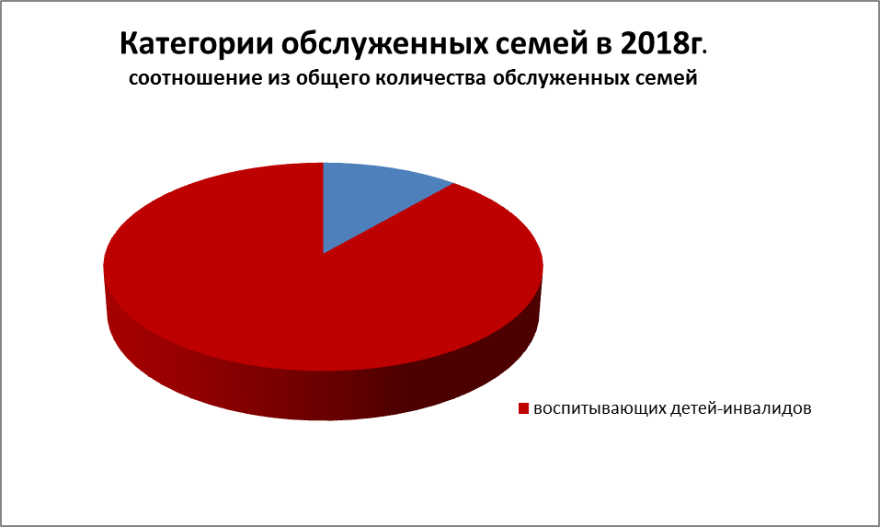

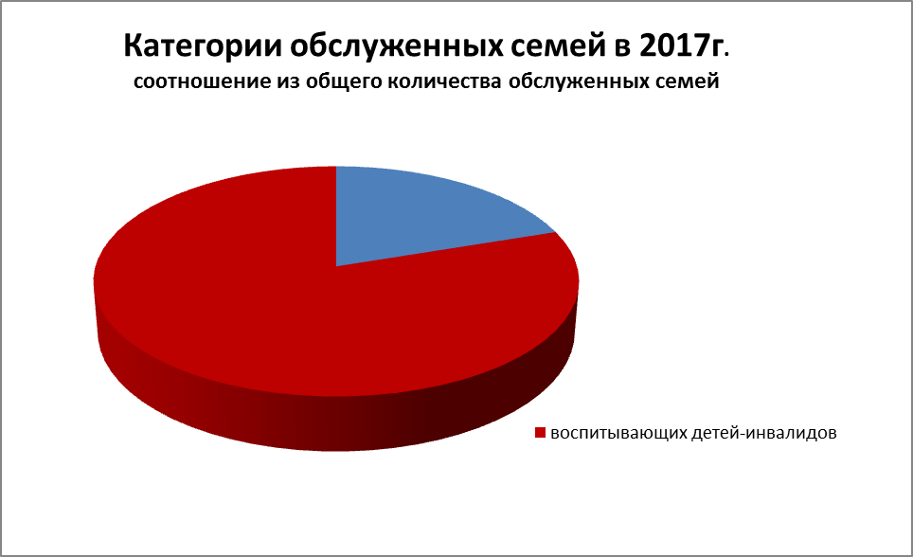

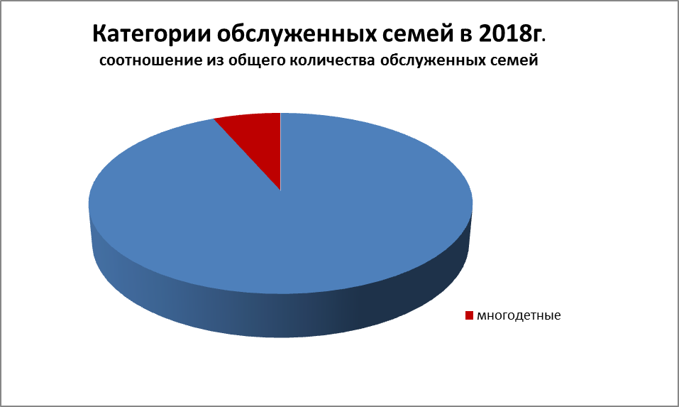

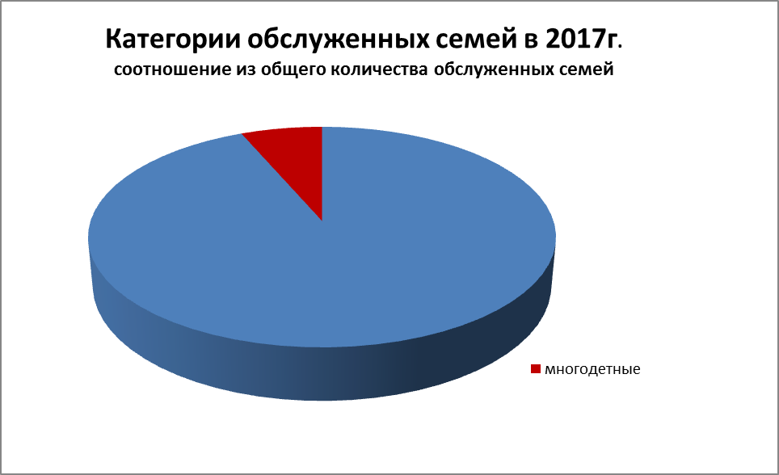

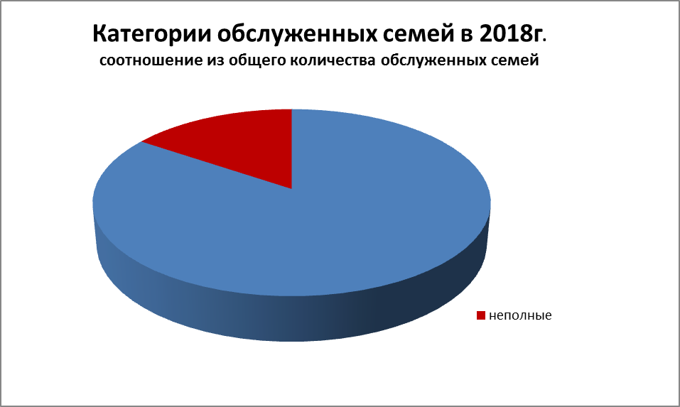
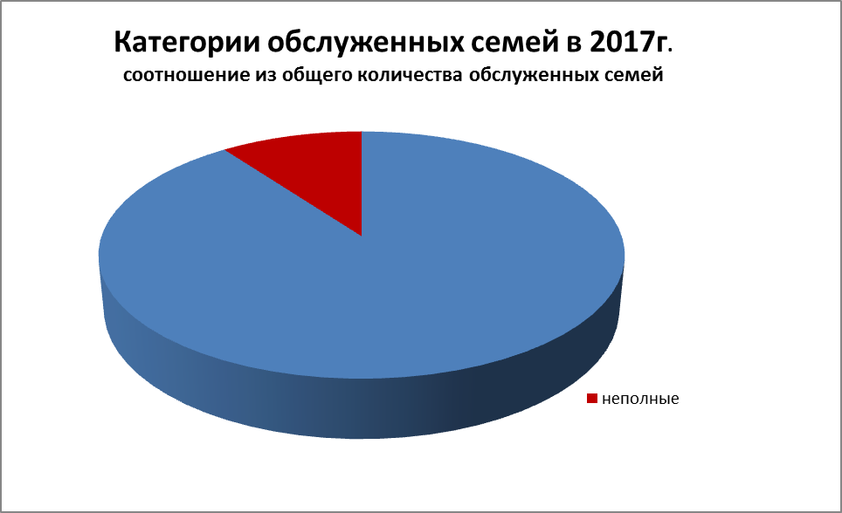

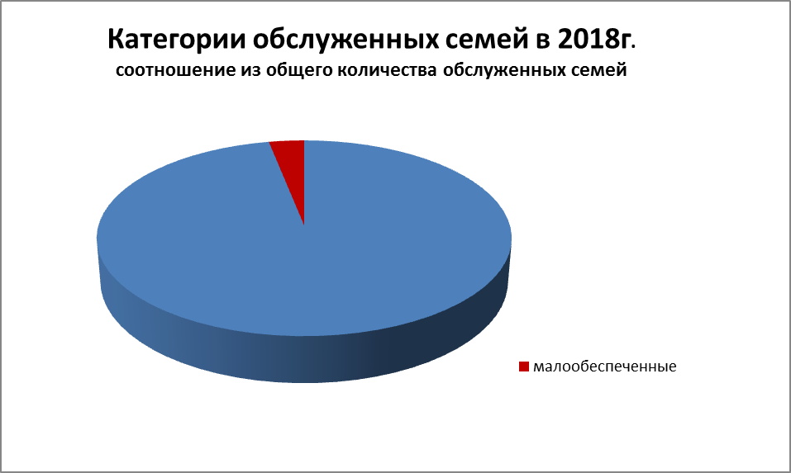

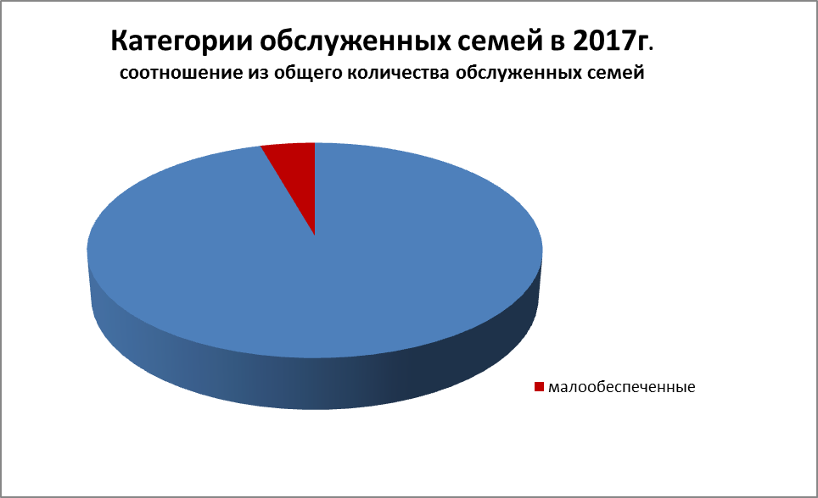

Приложение № 2

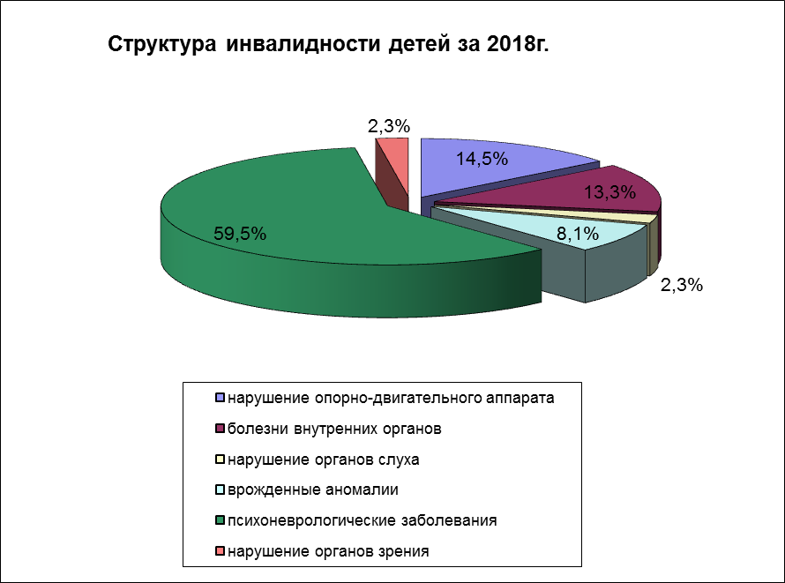
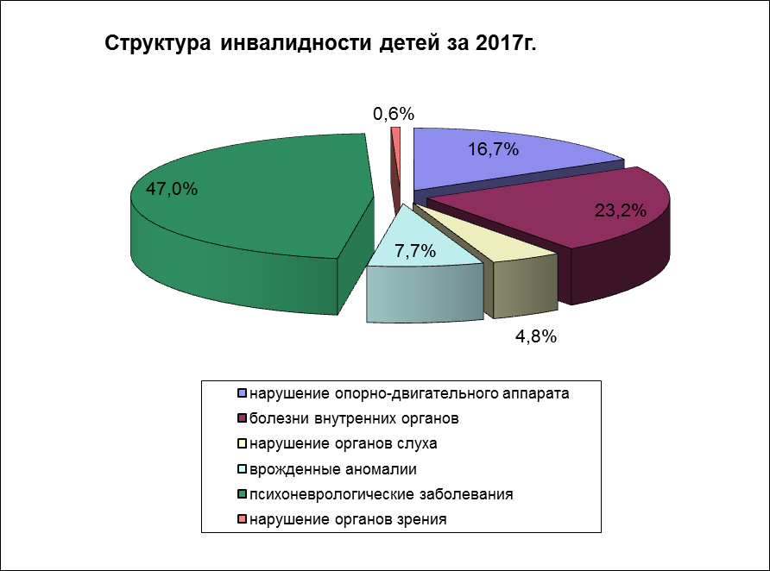

Приложение №3
